COLLABORATIVE GOVERNANCE DALAM PENGEMBANGAN DESA WISATA DI DESA PATENGAN, KECAMATAN RANCABALI KABUPATEN BANDUNG
Andre Ariesmansyah^{1*}, R. Hari Busthomi Ariffin², Luthfi Ardhia Respati ³
¹ Administrasi Publik, Fakultas Ilmu Sosial dan Ilmu Politik, Universitas Pasundan
² Administrasi Publik, Fakultas Ilmu Sosial dan Ilmu Politik, Universitas Pasundan
³ Administrasi Publik, Fakultas Ilmu Sosial dan Ilmu Politik, Universitas Pasundan

* penulis korespondensi: andre.ariesmansyah@unpas.ac.id

Abstract
This study aims to describe collaborative governance carried out by the government, the private sector and the community in the development of a tourist village in Patengan Village, Rancabali District, Bandung Regency and its inhibiting factors. This research is important because the success of stakeholder collaboration can reflect readiness in dealing with problems in the community.
This research uses a descriptive design with a qualitative approach. The research was conducted in Patengan Village with the theory according to Ansell and Gash. Data collection techniques using interviews, observation and documentation. Source triangulation was chosen to check the validity of the data. The data analysis technique uses the Miles and Huberman interactive model and uses the Atlas Ti tools
The results of the study show that collaborative governance in the development of tourism villages in Patengan Village, Rancabali District, Bandung Regency has not run optimally. This can be seen from several indicators of collaborative governance according to Ansell and Gash that have not been achieved: there are no formal rules that bind collaboration, leadership and institutions, limited human and budgetary resources and infrastructure facilities, and lack of trust between stakeholders. Factors that become obstacles in collaboration include cultural, institutional and political factors.
Keywords: Collaborative Governance, Tourism Village Development, Patengan Village.
Abstrak
Penelitian ini bertujuan untuk mendeskripsikan collaborative governance yang dilakukan oleh pemerintah, swasta maupun masyarakat dalam pengembangan desa wisata di Desa Patengan Kecamatan Rancabali Kabupaten Bandung serta faktor penghambatnya. Penelitian ini penting dilakukan karena keberhasilan kolaborasi stakeholder dapat mencerminkan kesiapan dalam menangani permasalahan di masyarakat.
Penelitian menggunakan desain deskriptif dengan pendekatan kualitatif. Penelitian dilakukan di Desa Patengan dengan teori menurut Ansell and Gash. Teknik pengumpulan data menggunakan wawancara, observasi dan dokumentasi. Triangulasi sumber dipilih untuk pemeriksaan keabsahan data. Teknik analisis data menggunakan model interaktif Miles and Huberman dan menggunakan tools Atlas Ti
Hasil penelitian menunjukkan bahwa collaborative governance dalam pengembangan desa wisata di Desa Patengan Kecamatan Rancabali Kabupaten Bandung belum berjalan optimal. Hal ini terlihat dari beberapa indikator collaborative governance menurut Ansell and Gash yang tidak tercapai: belum ada aturan resmi yang mengikat kolaborasi, kepemimpinan dan Kelembagaan, keterbatasan sumber daya manusia dan anggaran serta fasilitas sarana prasarana,dan kurangnya kepercayaan antar stakeholder. Faktor yang menjadi penghambat dalam kolaborasi meliputi faktor budaya, institusi dan politik.
Kata kunci: Collaborative Governance, Pengembangan Desa Wisata, Desa Patengan.

PENDAHULUAN
Pengembangan pariwisata tidak hanya menjadi tanggung jawab pemerintah, namun pihak swasta atau masyarakat dapat turut serta dalam pengembangan pariwisata. Hal ini menunjukkan bentuk kolaborasi dimana salah satu tujuannya adalah menjawab keterbatasan kapasitas pemerintah dalam tata kelola pemerintahan khususnya sector pariwisata. Oleh karena itu, aktor-aktor kebijakan dalam kerjasama atau collaborative governance dapat secara konstruktif mengisi kekurangan dan kelebihan pada proses implementasi kebijakan. Collaborative Governance has developed related to “multi-layered system context” including policy and legal frameworks, resource conditions, network characteristics, and power relation (Aswin, A., Ariesmansyah, A., & Indrianie, M. 2022).
Pariwisata yang dikembangkan dengan optimal dapat menjadi salah satu alternatif dalam menyelesaikan permasalahan ekonomi yang masih dihadapi oleh berbagai negara berkembang dengan jumlah penduduk yang banyak, salah satunya Indonesia. Pengembangan pariwisata diperlukan untuk mengakomodir keinginan wisatawan, sehingga wisatawan merasa puas atas kunjungannya dan akan berkunjung lagi dilain waktu atau paling tidak, dapat menceritakan pengalamannya selama berkunjung ke Indonesia kepada orang lain. Berbagai konsep pengembangan pariwisata dapat diterapkan disuatu objek daya tarik wisata bergantung pada lokasi, serta ketersediaan sumber daya alam (SDA) dan sumber daya manusia (SDM). (Akbar, 2022)
Salah satu daerah di Indonesia yang memiliki potensi pariwisata cukup besar adalah Provinsi Jawa Barat. Dalam forum focus group discussion (FGD) yang diselenggarakan oleh Dinas Pariwisata dan Kebudayaan Kabupaten Bandung dijelaskan bahwa kunjungan ke Desa Patengan pasca pandemi covid 19 tahun 2021 sebanyak 1.227.57 orang.
Potensi besar pariwisata Kabupaten Bandung dipertegas dengan ditetapkannya daerah tersebut sebagai salah satu daerah yang memiliki potensi pariwisata yang luar biasa khususnya wilayah Rancabali menjadi wisata baru yang mulai tumbuh di kabupaten bandung.
Menjalankan agenda pengembangan sektor pariwisata daerah sebagaimana disebutkan pada paragraph sebelumnya, Kabupaten Bandung tidak hanya dilakukan oleh pemerintah daerah saja. Dalam skala pemerintahan yang lebih kecil (pemerintahan desa) banyak didirikan objek-objek wisata yang berbasis di Desa atau biasa dikenal dengan istilah desa wisata.
Desa Patengan yang terletak di Kecamatan Rancabali Kabupaten Bandung. Letaknya yang berada di kawasan wisata kebun teh dan situ patenggang yang menjadi iconic memiliki nilai sejarah, selain itu wisata kopi di desa partengan menjadi daya tarik di tengah kondisi masyarakat yang Bertani di komoditas kopi rancabali menjadi hal yang menarik di kawasan wisata tersebut, namun demikian permatian terkait kopi rancabali yang dapat menjadi pendukung bagi ekosistem pengembangan wisata, kelompok masyarakat desa patengan masih terhambat dengan persoalan komitmen lintas lembaga yang saling terkait dalam pengembangan tersebut.
Observasi awal yang di lakukan peneliti pada saat melakukan Focus Group Discussion di Desa Patengan, yang di hadiri oleh para stakeholders pemerintah desa patengan dan unsur masyarakat di desa patengan, ada beberapa hal yang menarik. bagi peneliti, yakni terkait kondisi desa patengan yang saat ini di sebut desa wisata namun dalam pengelolaan wisata masih terdapat permasalahan dari lintas sektor terkait dengan masalah Aparat Desa, BUMDES dan Masyarakat masih belum memahami potensi desa yang mampu meningkatkan ekonomi desa.
Pengembangan desa wisata di rasa masih belum optimal karena kondisi masyarakat menjadi penonton dari wisata yang ada saat ini, keberfungsian aparat desa dan seluruh elemen di Desa Patengan harus menyelaraskan persepsi terkait dengan potensi yang di miliki oleh desa patengan dan kemampuan SDM yang harus terus di tingkatkan, sehingga kolaborasi multistakeholder harus hadir di tengah permasalahan desa patengan untuk menjawab harapan bagi masyarakat.
TELAAH LITERATUR

Konsep Collaborative Governance

Konsep collaborative governance menjadi upaya dari pemerintah untuk menyelesaikan permasalahan yang kompleks, sehingga menekankan interdependensi antara pemerintah dengan stakeholder lain diluar pemerintah. Permasalahan-permasalahan tersebut bersifat kompleks dan dinamis, sehingga akan sangat tidak mungkin apabila hanya diselesaikan oleh satu organisasi semata yakni pemerintah, melainkan perlu adanya sebuah kolaborasi dalam penyelesaiannya (Akbar, 2022)
Kolaborasi adalah bentuk kerjasama, interaksi, kompromi beberapa elemen yang terkait baik individu, lembaga dan atau pihak-pihak yang terlibat secara langsung dan tidak langsung yang menerima akibat dan manfaat (Haryono, 2012, h.48). Kolaborasi menurut Wanna (2008, h.3) berarti bekerja bersama atau bekerja sama dengan orang lain. Ini menyiratkan aktor individu, kelompok, atau organisasi yang bekerja sama dalam beberapa upaya..
Emerson dan Nabatchi (2015) mendefinisikan lebih luas mengenai Collaborative Governance sebagai bentuk tata kelola kolaboratif dalam rangkaian proses dan struktur formulasi kebijakan publik, pengambilan keputusan, dan manajemen publik dengan melibatkan peran aktor pemerintah sebagai badan publik, swasta, elemen masyarakat di ranah publik untuk mencapai tujuan publik (kesejahteraan) yang tidak dapat tercapai jika hanya mengandalkan satu pihak saja. Collaborative Governance mengalami perkembangan terkait “multi layered system context” mencakup kerangka kebijakan dan hukum, kondisi sumber daya, karakteristik jaringan, dan hubungan kekuasaan (Bryson, John M., Barbara C. Crosby, 2015). Pada akhirnya memunculkan konsepsi daripada konteks kolaboratif adalah keterkaitan langsung dari pihak pemerintah, sektor swasta, dan elemen masyarakat mencakup pola kemitraan dan tergabung dengan pengaturan pemerintah secara hybird seperti pola kemitraan swasta dan sosial sebagaimana tercermin dari pola kemitraan publik-swasta dalam hal pengelolaan sumber daya secara kolektif.
Kolaborasi merupakan suatu proses tindakan kerjasama antara suatu instansi pemerintah dan pemerintahan lainnya guna mencapai suatu tujuan yang sama atau sebagai proses kerjasama dalam memecahkan suatu permasalahan secara bersama-sama. Dalam kamus Heritage Amerika (2000), kolaborasi diartikan sebagai kegiatan bekerja sama khususnya dalam usaha penyatuan pemikiran.
Collaborative governance menurut Ansell & Gash (2007, h.544-545) adalah pengaturan dimana terdapat satu atau lebih badan publik yang secara langsung melibatkan non-state aktor dalam proses pengambilan keputusan kolektif, berorientasi konsensus, serta deliberatif dan yang bertujuan untuk membuat atau menerapkan kebijakan, program, atau aset publik. Begitu pula menurut Emerson & Nabatchi (2015, h.2) bahwa kolaborasi yang dilakukan tidak hanya terdiri atas pemerintah selaku aktor, namun juga phak lainnya, dengan tujuan menyelesaikan permasalahan publik.

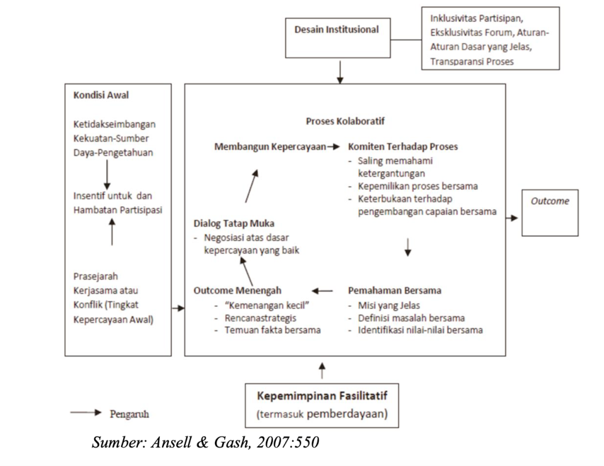

Gambar 1 Collaborative Governance Ansell and Gash

Collaborative Governance Ansell & Gash (2007) terdiri dari empat elemen, terdiri dari tiga elemen yang memberikan dampak pada kolaborasi serta proses kolaborasi yang terdiri dari lima kegiatan yang saling berhubungan. Starting Condition, Kondisi awal yang dimakud adalah kondisi awal stakeholder sebelum melakukan kolaborasi. Kondisi awal dapat saja mendukung terjadiya kolaborasi, atau bahkan menghambat proses kolaborasi itu sendiri. Institutional Design mengacu kepada protokoler ataupun aturan dasar dalam melakukan kolaborasi. Elemen ketiga adalah facilitative leadership yang merupakan gaya kepemimpinan dan kemampuan pemimpin menggerakkan para aktor.
Tiga elemen sebelumnya merupakan faktor yang mempengaruhi terciptanya collaborative governance, sedangkan elemen keempat merupakan proses kolaborasi itu sendiri. Ansell & Gash (2007) menjabarkan proses kolaborasi menjadi lima indikator, yakni sebagai berikut:
- Face-to-Face Dialogue
Kolaborasi dibangun dengan dialog tatap muka antar aktor. Karena kolaborasi sendiri termasuk consensus- oriented, maka thick communication atau face to face dialogue diperlukan guna mengidentifikasi dan meraih tujuan bersama. Tahap ini lebih dari sekedar negosiasi, hal ini disebabkan karena dalam proses ini terjadi peleburan masalah dalam berkomunikasi. Nantinya, hal ini akan berpengaruh pada kepercayaan, tingkat perhatian, pemahaman yang sama, serta komitmen terhadap proses kolborasi sendiri.

- Trust Building
Membangun kepercayaan antar aktor bukanlah fase berbeda dari fase pertama mengenai face to face dialogue. Namun, pemimpin yang baik pasti dapat memahami pentingnya kepercayaan antar aktor sebelum para aktor memanipulasi keadaan. Terlebih apabila ada sejarah yang kurang harmonis antar satu aktor dengan aktor lainnya, maka membangun kepercayaan antar aktor menjadi faktor penentu dalam kolaborasi.
- Commitment to the Process
Komitmen berkaitan erat dengan keberhasilan kolaborasi, komitmenlah yang mempengaruhi motivasi untuk berpartisipasi dalam kolaborasi. Dikatakan bahwa terkadang, stakeholder berpartisipasi karena memiliki kepentingan sendiri. Seperti agar kepentingannya tidak diabaikan, mengamankan kedudukan, atau menaati hukum. Dalam hal ini, para stakeholder seyogyanya memiliki komitmen terhadap proses yang sama, yakni bernegosiasi adalah cara terbaik untuk mendapatkan kebijakan yang diinginkan bersama.
- Shared Understanding
Fase selanjutnya adalah shared understanding. Seiringan dengan berlangsungnya kolaborasi, stakeholders juga harus mengembangkan persepsi yang sama. Maksud dari shared understanding di sini adalah kesamaan misi, kesamaan tujuan, kejelasan tujuan, hingga kesamaan ideologi.
- Intermediate Outcomes
Fase lainnya dalam proses kolaborasi adalah intermediate outcomes. Kolaborasi dapat terjadi apabila tujuan dari kolaborasi tersebut adalah reachable, keuntungan yang akan didapat dengan berkolaborasi jelas adanya, serta adanya small wins atau kemenangan-kemenangan kecil. Small wins yang terjadi dapat dikatakan pertanda suksesnya kolaborasi dan juga umpan balik agar kolaborasi menjadi lebih baik. Dengan adanya small wins, tentu stakeholders akan merasa bahwa kolaborasi yang dilakukan memberikan manfaat.

Pengembangan Desa Wisata
Peraturan Menteri Kebudayaan dan Pariwisata Nomor KM .18/HM.001/MKP/2011 tentang Pedoman Program Nasional Pemberdayaan Masyarakat (PNPM) Mandiri Pariwisata; desa wisata ialah suatu bentuk integrase antara atraksi, akomodasi, dan fasilitas pendukung yang disajikan dalam suatu struktur kehidupan masyarakat yang menyatu dengan tata cara dan tradisi/kultur yang berlaku. Desa wisata juga merupakan kawasan pedesaan yang memiliki kekhasan dan daya tarik sebagai tujuan wisata. Salah satu cara menjadi suatu bentuk kegiatan ekowisata pada kawasan tertentu yang melibatkan masyarakat lokal setempat adalah desa wisata.
Menurut Priasukmana & Mulyadin (2001), desa wisata merupakan suatu kawasan pedesaan yang menawarkan keseluruhan suasana yang mencerminkan keasliaan pedesaan baik dari kehidupan sosial ekonomi, sosial, budaya, adat istiadat, keseharian, memiliki arsitektur bangunan perekonomian yang unik dan menarik serta mempunyai potensi untuk dikembangkannya berbagai komponen kepariwisataan, misalnya atraksi, cinderamata, dan kebutuhan wisata lainnya. Desa wisata biasanya berupa kawasan pedesaan yang memiliki beberapa karakterisktik khusus yang layak untuk menjadi daerah tujuan wisata. Dikawasan ini, penduduknya masih memiliki tradisi dan budaya yang relatif masih asli. Selain itu, beberapa faktor pendukung seperti makanan khas, sistem pertanian dan sistem sosial turut mewarnai sebuah kawasan desa wisata. Diluar faktor tersebut, sumberdaya alam dan lingkungan alam yang masih terjaga merupakan salah satu faktor penting dari sebuah kawasan desa wisata.
Upaya untuk mewujudkan desa wisata, dalam praktinya membutuhkan syarat-syarat yang harus dipenuhi. Syarat-syarat tersebut harus dipenuhi ketika suatu desa ingin menjadikannya desa sebagai desa wisata.
Hal ini, sejalan dengan pandangan Hadiwijoyo (2012, h.69) yang memaparkan bahwa suatu desa harus memenuhi syarat-syarat tertentu untuk menjadi desa wisata, sebagai berikut:
- Aksesbilitas yang baik, sehingga mudah dikunjungi wisatawan dengan menggunakan berbagai macam alat transportasi;
- Memiliki objek-objek wisata alam, seni budaya, makanan lokal, legenda dan objek-objek lain yang dapat dikembangkan sebagai daya tarik wisata;
- Mendapat dukungan dari masyarakat dan pemerintah desa;
- Keamanan desa yang terjamin;
- Tersedianya akomodasi, telekomunikasi dan tenaga yang memadai;
- Beriklim sejuk atau dingin;
- Berhubungan dengan objek wisata yang sudah dikenal oleh masyarakat luas.

Desa Patengan adalah salah satu desa yang ditetapkan oleh Pemerintah Kabupaten Bandung menjadi desa wisata. Desa patengan memiliki potensi wisata yang beragam seperti situ patengan, glamping, jembatan gantung, camping ground dan wisata kopi yang sedang menjadi wisata rintisan di desa patengan.
Pengembangan desa wisata di desa patengan masih terdapat kendala yaitu infrastruktur yang belum memadai, kemampuan SDM aparat desa, fasilitas desa wisata seperti masih kurangnya pemahaman yang berkaitan dengan kolaborasi lintas sektor terkait upaya pengembangan desa wisata.
Pengembangan desa wisata di desa patengan collaborative governance terlihat dari adanya kolaborasi antar aktor yaitu pemerintah (pemerintah Kabupaten Bandung melalui Dinas Pariwisata maupun pemerintah desa), masyarakat (pengrajin, pokdarwis, pengelola desa wisata, karangtaruna dan paguyuban-paguyuban) serta pihak swasta yang sebagai mitra. Peran pemerintah sebagai fasilitator dan masyarakat sebagai pelaku wisata. Sedangkan swasta sebagai mitra untuk membantu dalam mengatasi masalah dan kendala pengembangan desa wisata serta sebagai motivator yang menggerakkan masyarakat melalui pembinaan. Terdapat mitra yang membina Desa Wisata Desa Patengan melalui berbagai bantuan serta pelatihan untuk pengelola Desa Wisata Patengan.
Namun Collaborative Governance yang ada terkendala oleh pemahaman akan sadar wisata yang masih kurang oleh masyarakat, kurangnya sarana prasarana untuk mengembangkan desa wisata, terdapat kurangnya kepercayaan antar pihak-pihak yang bekerjasama serta keterbatasan anggaran dan sumber daya manusia maka dibutuhkan peran aktif dari masing-masing stakeholder untuk mengembangkan desa wisata. Untuk mengatasi permasalahan tersebut maka perlu dilakukan collaborative governance dalam pengembangan desa wisata. Dengan adanya keterbatasan masing-masing aktor maka diperlukan usaha kolaborasi dengan peran masing-masing stakeholder yang berada di dalamnya untuk mewujudkan tujuan dan mengatasi permasalahan pengembangan desa wisata di Desa Patengan.

METODE PENELITIAN

Metode penelitian secara umumnya dipahami sebagai bentuk aktivitas atau kegiatan secara ilmiah yang dilakukan dengan bertahap dan sistematis diawali dengan penentuan topik, pengumpulan data, dan analisis data dengan harapan diperoleh satu pemahaman atas pengertian topik, fenomena, atau isu tertentu.
Penelitian ini manggunakan pendekatan penelitian kualitatif. Metode penelitian kualitatif juga adalah metode penelitian yang berlandaskan pada filsafat postpositivisme, digunakan untuk meneliti pada kondisi obyek yang alamiah dimana peneliti adalah sebagai instrumen kunci, teknik pengumpulan data dilakukan secara triangulasi (gabungan), analisis data bersifat induktif atau kualitatif, dan hasil penelitian kualitatif lebih menekankan makna daripada generalisasi. (Borg dan Gall (1989).
Creswel (2008) dalam (Raco, 2010) mendefinisikannya sebagai suatu pendekatan atau penelurusuan untuk mengeksplorasi dan memahami suatu gejala sentral. Langkah-langkah metode kualitatif dimulai dengan identifikasi masalah, dlilanjutkan dengan tinjauan pustaka, kejelasan tujuan penelitian, pengumpulan data, observasi, sampel wawancara, masalah etis dan analisis data. (Raco, 2010).
Penelitian ini menggunakan model “analisis interaktif” dari Miles dan Huberman seperti divisualisasikan pada gambar berikut.
Pengumpulan Data
Displai Data
Reduksi Data
Kesimpulan
Sumber : Komponen analisis data menurut Miles & Huberman
Gambar 2 Model Analisis Interaktif dari Miles dan Huberma Mattew B. Miles dan Michael Huberman. (1992). Analisis Data Kualitatif.
Jakarta: UI-Press, hal. 20.

Penelitian menggunakan teknik analisis data berupa pengumpulan data, reduksi data, penyajian, penarikan kesimpulan dan pengolahan coding hasil wawancara dengan menggunakan Atlas – Ti. Tools Atlas TI di gunakan untuk memetakan hasil wawancara sehingga memudahkan peneliti dalam pengkodingan hasil wawancara, pengolahan informasi yang di dapat dari hasil data di lapangan.
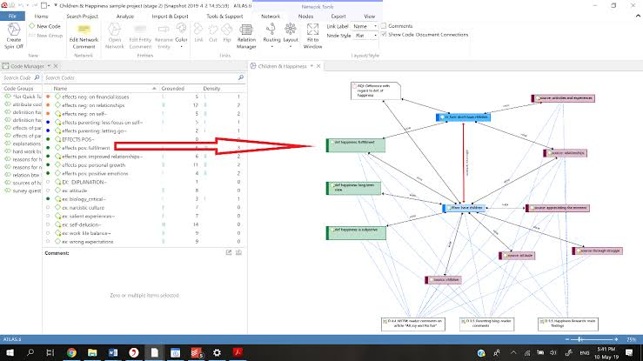

Gambar 3 Atlas Ti

HASIL DAN PEMBAHASAN

Pembahasan mengenai Collaborative Governance dalam Pengembangan desa Wisata di Desa Patengan, Kecamatan Rancabali Kabupaten Bandung. dengan berdasarkan teori yang dikemukakan oleh Ansell and Gash, keberhasilan Collaborative governance ditentukan oleh 5 variable yaitu : Face-to-Face Dialogue (dialog tatap muka), Trust Building (Membangun Kepercayaan), Commitment to the Process (Komitmen terhadap Proses), Shared Understanding (Pemahaman Bersama), Intermediate Outcomes (Outcome Menengah) Hasil penelitian ini melalui pengumpulan data dari hasil wawancara, observasi dan dokumentasi. Peneliti melakukan proses wawancara mendalam terhadap informan yang berhubungan langsung dengan penyelenggara pengembangan desa wisata di Desa Patengan Kecamatan Rancabali Kabupaten Bandung

Memo Hasil Wawancara
Memo 1
Memo : Face to face dialogue (Dialog tatap muka)

Pelaksanaan pengembangan desa wisata yang di lakukan oleh desa patengan untuk menyelaraskan tujuan bersama sudah di lakukan pada kesempatan forum bersama perangkat internal desa patengan yakni pokdarwis, bumdes, karang taruna, kelompok tani dan masyarakat pada umumnya hal tersebut merujuk pada kebijakan perda no 7 tahun 2020 tentang pengelolaan dan pengembangan desa wisata.

Analisis : hasil observasi dan wawancara dengan pihak lain terdapat kekeliruan bahwa pada prakteknya pengembangan desa wisata di desa patengan belum optimal hal itu di sampakan oleh salah satu perangkat desa yakni pokdarwis di desa patengan di karenakan belum ada tujuan yang jelas, hal itu sempat di diskusikan terkait dengan wisata rintisan kopi melihat potensi kopi di desa patengan, belum memiliki konsep yang jelas mau di bagaimanakan terkait pengembangan desa wisata di desa patengan.

Memo 2
Memo : Trust Building (Membangun Kepercayaan)

Pada prakteknya di desa patengan sangat sulit jika bekerjasama selalu ada ego organisasi nya, padahal terkait karakteristik masyarakat desa sebetulnya nilai pentingnya adalah gotong royong, namun berbeda di desa patengan masyarakatnya kebanyakan adalah pekerja PT perkebunan dan warga pribumi di kira sangat sedikit, kesulitan desa patengan berada disitu, jadi pada prakteknya desa sangat sulit, Kesadaran dan Kapasitas SDM di desa patengan sangat penting tapi itu sepertinya butuh proses.

Analisis : Membangun kepercayaan harus di mulai dari seorang pemimpin sehingga gaya kemimpinan kolaboratif di desa patengan penting, yang sadar melihat kondisi lingkungn dan focus pada program yang di rencanakan dengan konsep yang jelas, sehingga membangun kepercayaan menjadi modal dasar dalam kolaborasi.

Memo 3
Memo : Commitment to the Process (Komitmen terhadap Proses)

Saling memahami di antara pihak di desa patengan dan kepemilikan proses bersama terkait pengembangan desa wisata di desa patengan sangat di perkukan sehingga keterbukaan terhadap pengembangan capaian bersama di desa patengan dapat terwujud.

Analisis : Saling memahami antar organisasi masih belum optimal, Rasa memiliki terkait pengembangan desa wisata harus di tingkatkan sehingga keterbukaan terhadap program dan pelaksanaan semua pihak mengikuti untuk pembangunan desa di desa patengan.

Memo 4

Memo : Shared Understanding (Pemahaman Bersama)

Desa patengan memiliki misi yang jelas dan selalu di komunikasikan jika ada. Masalah untuk dapat di selesaikan bersama.

Analisis : Desa patengan melalui focus group discussion dapat menjadi solusi untuk menjadu ruang bersama mengatasi masalah terkait dengan pengembangan desa, pemahaman bersama ini menjadi hal yang harus di miliki oleh semua aktor dalam pengembangan desa wisata desa patengan.

Memo 5
Memo : Intermediate Outcomes (Outcome Menengah)

Desa patengan belum. Memiliki roadmap dan rencana strategis yang jelas sehingga menjadi PR kedepan bagi desa patengan, terkait pengembangan desa wisata, kami pun menunggu roadmap yang di siapkan oleh pemerintah daerah.

Analisis : Kondisi eksisting desa patengan harus di tata Kembali terkait capaian desa patengan yang berkaitan dengan renstra dan roadmap desa dalam pengembangan desa wisata di desa patengan.
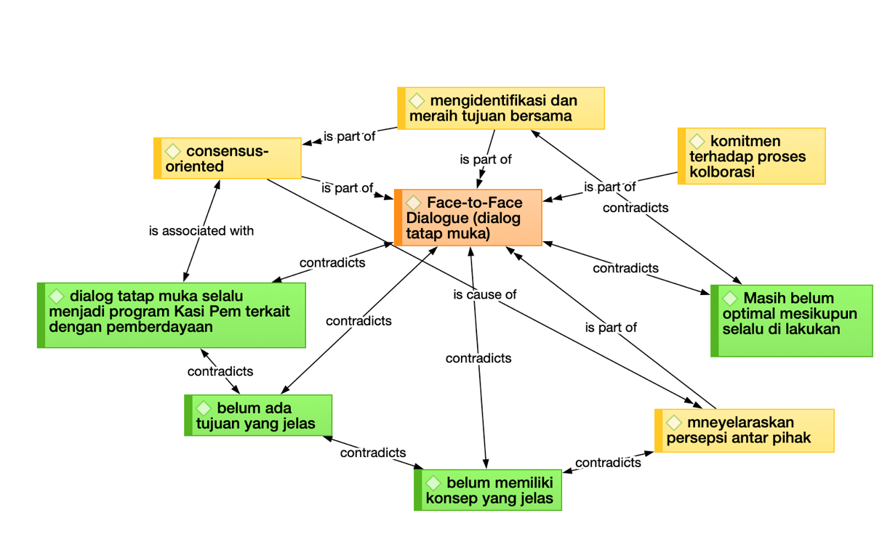
Code dan Kategorisasi Data Hasil Penelitian

Gambar 4 Kategorisasi Dialog Tatap Muka

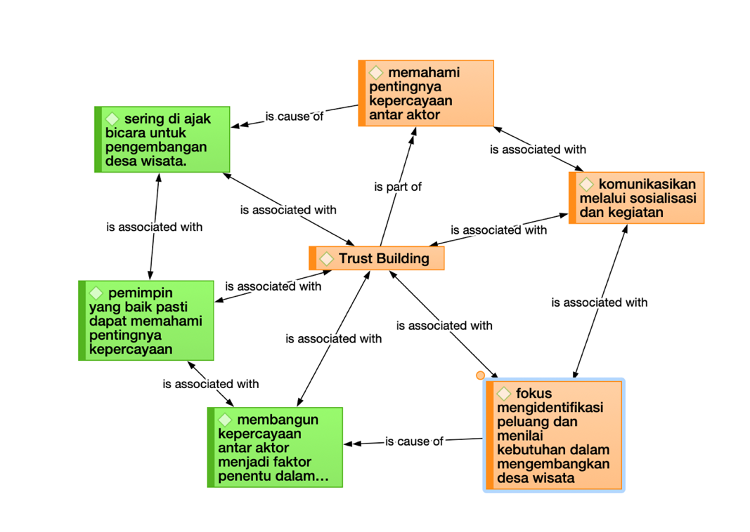

Gambar 5 Kategorisasi Trust Building
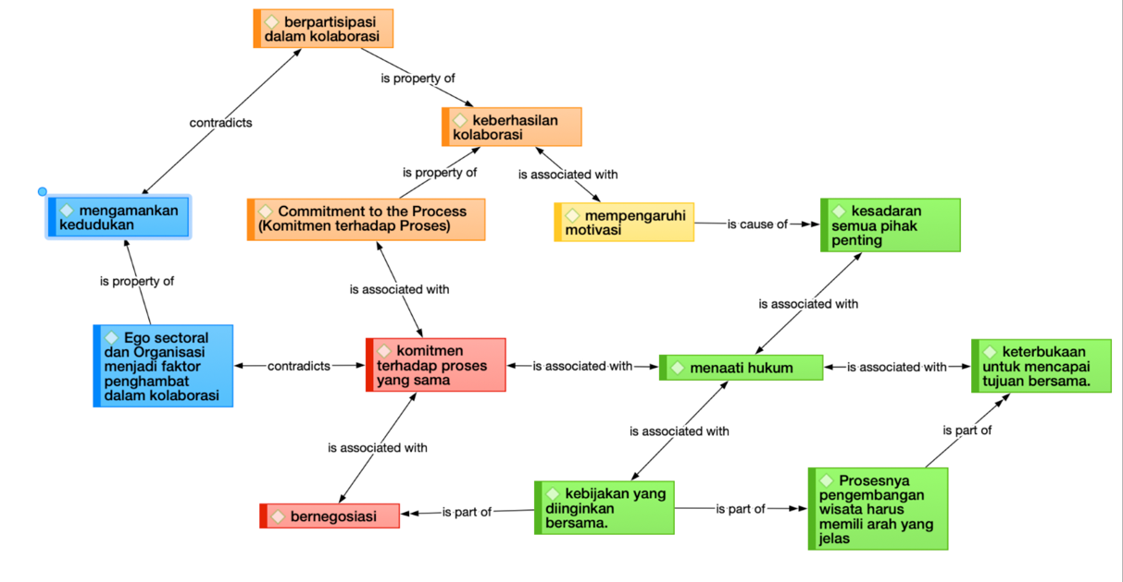

Gambar 6 Kategorisasi Komitmen terhadap Proses

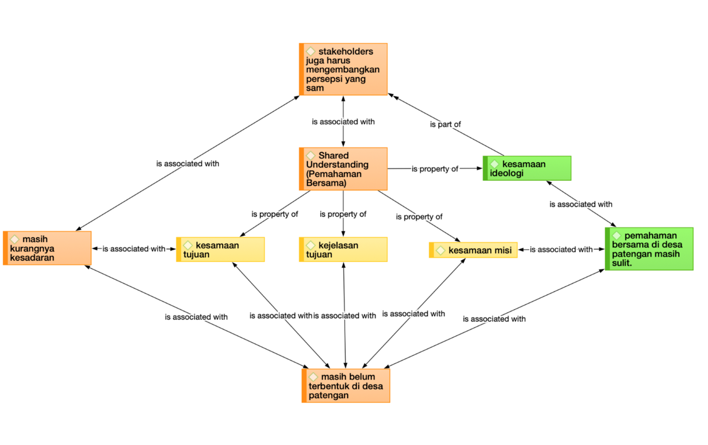

Gambar 7 Kategorisasi Pemahaman Bersama
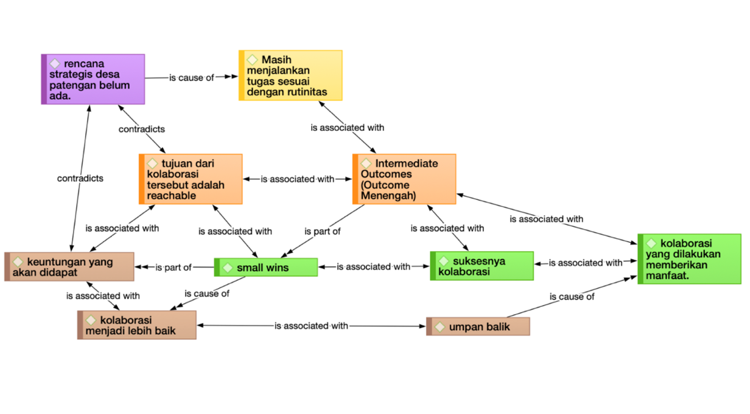

Gambar 8 Kategorisasi Outcome Menengah

Dari code-code yang merupakan hasil dari memos dan transkip menghasilkan 5 katagorisasi data yaitu :
- Dialog tatap muka
- Membangun Kepercayaan
- Komitmen terhadap Proses
- Pemahaman Bersama
- Outcome Menengah

Collaborative Governance dalam Pengembangan Desa Wisata di Desa Patengan
Mengembangkan desa wisata di Desa Patengan tidak bisa berjalan sendiri, akan tetapi perlu suatu kolaborasi dari berbagai pihak seperti Pemerintah Daerah, Pokdarwis, BUMDES dan PT Perkebunan dan Pihak Swasta lainnya yang berada di Desa Patengan.
Beberapa keistimewaan Desa Patengan menjadi Desa Wisata tersebut melahirkan banyak objek dan potensi wisata. Berdasarkan Rencana Kerja Pemerintah Daerah (RKPD) Kabupaten Bandung terdapat beberapa potensi pengembangan pariwisata di Kabupaten Kuningan terdiri dari:
- Situ Patenggang
- Tempat Kopi di tengah Kebun teh
- Jembatan Gantung
- Perkemahan
- Glamping
- Kawah Rengganis
- Bumi Perkemahan
- Pemandian Kolam Air Panas.
Kebijakan pemerintah Kabupaten Kuningan tentang Pengelolaan dan Pengembangan Desa Wisata secara teknis juga telah dituangkan melalui Peraturan Daerah Kabupaten Bandung No. 7 tahun 2020 Pengembangan Desa Wisata bertujuan untuk:
- Meningkatkan kesejahteraan masyarakat desa, melalui terbukanya peluang dan lapangan kerja, peluang dan lapangan usaha baru, serta meningkatkatkan usaha dan jasa yang telah ada.
- meningkatkan kesadaran masyarakat dalam mengembangkan Potensi Alam dan mengkonservasi/Melestarikan adat, budaya serta arsitektur yang ada secara turun menurun.
- Meningkatkan kesadaran masyarakat dalam konservasi satwa dan tumbuhan khas serta lingkungan alam.
- Mendorong masyarakat untuk menciptakan lingkungan yang bersih, rapi dan sehat.
- Mempercepat penanaman sikap dan ketrampilan yang sesuai dengan sapta pesona pariwisata Indonesia.
- Menumbuhkan kebanggaan masyarakat atas Alam, budaya dan Lingkungan desanya.
Collaborative Governance sebagai fokus mengidentifikasi peluang dan menilai kebutuhan dalam mengembangkan desa wisata di desa patengan melalui kolaborasi dengan multi pihak. Hal ini digambar dengan adanya perbedaan antara kondisi nyata dan kondisi yang diharapakan. Actors (aktor).Pelaku atau Sumberdaya manusia dalam hal ini adalah Pemerintah, Masyarakat dan Dunia Usaha. Pemerintah Pusat menyiapkan Anggran dan pelaku Pemberdayaan, Pemerintah daerah sebagai Pengendali program sedangkan Dunia Usaha membantu memberi nilai tambah.
Function Aktor Pelaku Program Ketiga Tripilar harus berfungsi dengan baik melalui Komunikas yang dilakukan terhadap OPD Instansi terkait lainnya, menunjukan sangat mendukung terhadap Jejaring Kebijakan dalam pengembangan pariwisata, lintas sektor pada jejaring kebijakan bagian yang penting sehingga dalam prakteknya perlu dukungan CSR dari sektor private untuk mewujudkan pembangunan berkelanjutan di sektor pariwisata.

Temuan Penelitian .
Berdasarkan hasil analisa dan pantauan penulis di lapangan, Kabupaten Bandung memiliki banyak sekali yang dapat di kembangkan menjadi potensi wisata di Desa Patengani Kabupaten Bandung penulis menemukan beberapa penyebab belum optimalnya antara lain:
- Kemampuan Kemimpinan Pimpinan di kira belum optimal sehingga pemimpin harus mampu mendorong terhadap perangkat nya dan memberikan motivasi terkait pengembangan desa wisata.
- Komitmen pemerintah desa yang belum optimal terhadap pengembangan desa wisata terbukti dengan alokasi anggaran pengembangan potensi wisata yang masih sangat terbatas dalam rencana pembangunan.
- Belum optimalnya kegiatan pemasaran dan promosi pariwisata

SIMPULAN
Collaborative Governance dalam pengembangan desa wisata di Patengan yang dilakukan oleh Dinas Pariwisata Kabupaten Bandung Pemerintah Desa, Pokdarwis, Pengelola desa wisata, masyarakat dan Swasta belum optimal. Hal ini berdasarkan analisis terhadap delapan faktor pengukur keberhasilan kolaborasi menurut Ansell and Gash (2007) yang tidak tercapai yaitu belum ada aturan resmi yang mengikat kolaborasi yang dijalankan, keterbatasan sumber daya manusia dan anggaran serta fasilitas sarana prasarana desa wisata dan kurangnya kepercayaan antar stakeholder dalam pengembangan desa wisata. Faktor penghambat berasal dari faktor budaya terkait kesadaran masyarakat yang menganggap wisata adalah hal yang negatif, faktor institusi terkait ketergantungan desa wisata terhadap Dinas Pariwisata maupun swasta sehingga terkesan mendominasi. Kemudian faktor politik, tidak adanya regenerasi pengelola dan pokdarwis desa wisata mengakibatkan kekurangan sumber daya manusia.

DAFTAR PUSTAKA

Ansell, Chris; Gash, Alison. (2007). Journal of Public Administration Research & Theory, Collaborative Governance in Theory and Practice. Vol. 18 Issue 4, p543- 571. 29p
Ariesmansyah, A. (2022). Collaborative governance in enforcement program for restrictions on community activities in Bandung City. Jurnal Ilmiah Ilmu Administrasi Publik: Jurnal Pemikiran dan Penelitian Administrasi Publik, 11(2), 290-300.
Ariesmansyah, A., Arifin, R. K., Vaughan, R., & Indrianie, M. (2022). Policy Implementation Regarding Tourism Sector Development Planning in Bappeda Pangandaran, West Java, Indonesia. Social Impact Journal, 1(2), 130-136
Ariesmansyah, A. (2022). Pendampingan Aparat Desa dalam Pengelolaan Kopi Liberika Desa Cipasung Kecamatan Darma Kabupaten Kuningan. FLEKSIBEL: Jurnal Pengabdian Masyarakat, 3(1), 1-7.
Bustomi, T., Ariesmansyah, A., & Kusdiman, A. (2022). Partisipasi Publik Dalam Collaborative Governance Pada Program Sister City Bandung Dan Jepang Dalam Menanggulangi Sampah Di Kota Bandung. Kebijakan: Jurnal Ilmu Administrasi, 13(1), 48-64.
Creswell, J.W. (2010), Research Design: Pendekatan Kualitatif dalam Perspektif. Yogyakarta: PT Pustaka Pelajar
Dwiyanto, Agus. (2010). Manajemen Pelayanan Publik: Peduli, Inklusif dan Kolaboratif. Yogyakarat: Gadjah Mada University Press.
Mariane, I., Palls, A., & Ariesmansyah, A. (2022). Model Policy Network Dalam Menunjang Implementasi Kebijakan Pariwisata Di Kabupaten Kuningan. Kebijakan: Jurnal Ilmu Administrasi, 13(2), 171-180.
Moleong, Lexy J. (2014). Metode Penelitian Kualitatif. Bandung: PT Remaja Rosdakarya.
Soedarmayanti, 2012, Good Governance & Good Corporate Governance, Mandar Maju, Bandung
Spillane, James J. (1991). Ekonomi Pariwisata Sejarah Dan Prospeknya. Yogyakarta: Kanisius.
Sugi Rahayu, dkk. Pengembangan Community Based TourismSebagai Strategi Pemberdayaan Ekonomi Masyarakat di Kabupaten Kulonprogo Daerah Istimewa Yogyakart. Jurnal Penelitian Humaniora, Vol. 21, No. 1, April 2016.
Sunyoto Usman, 1998, Pembangunan Dan Pemberdayaan Masyarakat, Pustaka Pelajar, Yogyakarta.

